# 开始界面

1. Loading资源时，开始按钮显示为文字：正在加载
2. 红框处改为一个ubslogo，渐隐渐现

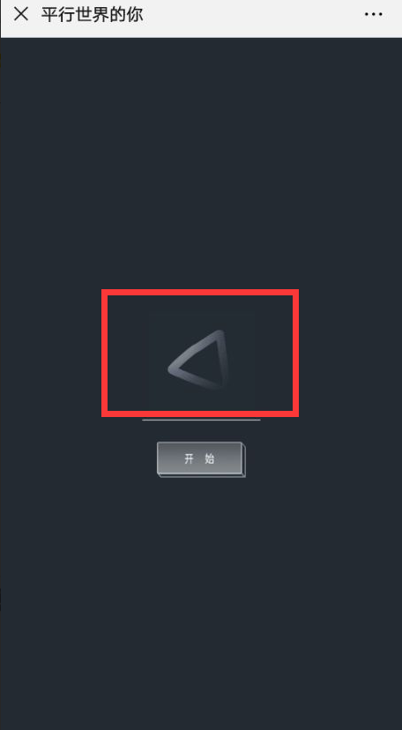

# 开场动画

1. 10.1后制作，先使用静态图顶替

# 性别选择

1. 性别选择即为人物选择， 会展示男女两个角色，点击选择其一
2. 点击后弹出名字输入框

# 场景1动画

1. 骆驼需要有一个趴窝和站立的循环

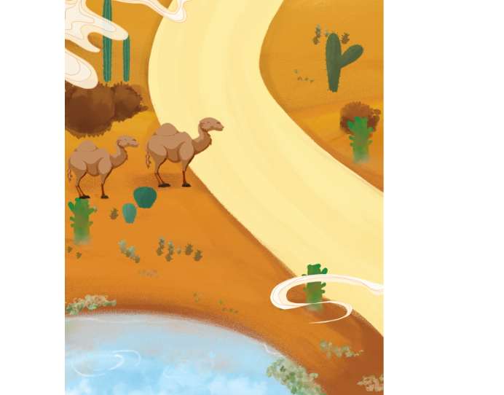

1. 灯笼需要有一个晃动动画

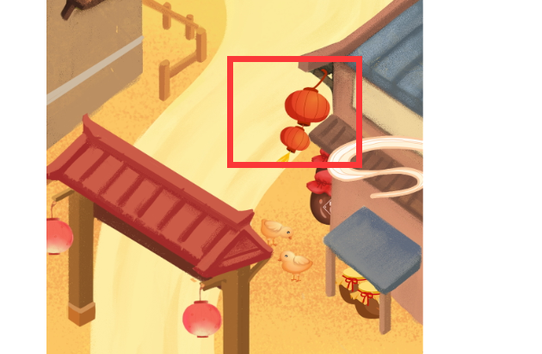

1. 小鸡有一个低头啄米的动画

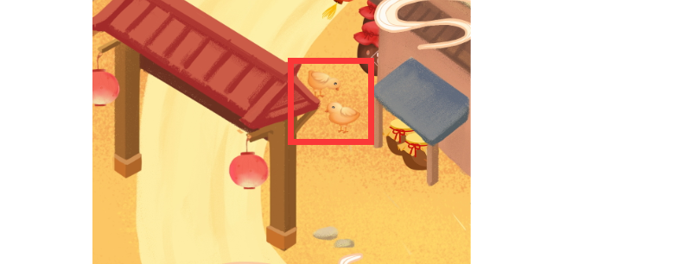

# 移动逻辑与答题逻辑

1. 进入场景后，人物自动向上移动，走路至指定位置，此时暂停人物帧动画，并弹出答题框
2. 答题错误，弹出错误提示并指引用户重新答题
3. 答题正确，在正确的答案上打勾，隐藏选项区并展开解释区域
4. 关闭答题正确的界面后，人物自动向上行走
5. 场景内所有答题完毕后，弹出奖励界面，其中一把灰暗的钥匙逐渐变亮（还没出，找少波要）

# 过场动画

Demo不需要

# 最终奖励ui

Demo不需要